海蓝之谜“鎏金3D呈现，质感跨屏尽显”
广 告 主：海蓝之谜
所属行业：美妆个护
执行时间：2022.11-2022.12.19
参选类别：OTT营销类
营销背景
LAMER海蓝之谜品牌下的“鎏金焕颜系列”是其最高端品线，对于传播媒介的呈现质感要求极高，同时对于高端女性用户的需求明确，因此需要能够精准定向能力，有效为品牌触达真正具有消费力的高端女性人群，提升品牌好感度和购买意向。
营销目标
目标一：大小屏双屏呈现惊艳视效，通过高质感画面强化品牌奢美品质，并有效引流电商。
目标二：海蓝之谜认知度及认可度都很高，精准捕捉头部高消女性对于提效转化更为关键。
策略与创意
LAMER海蓝之谜旗下高端品线-鎏金焕颜系列的高奢质感与功效是其核心优势，优酷利用独家数据能力及创新OTT产品，帮助海蓝之谜构建“鎏金3D呈现，质感跨屏尽显”策略，通过OTT UMAX+投屏摇一摇产品组合，在呈现惊艳裸眼3D视效的同时，精准定向目标客群，有效引流电商；与此同时，通过投放为品牌沉淀数据资产，优化未来投放策略，助力海蓝之谜长效运营。
1.【鎏金质感 跨屏呈现】UMAX+投屏摇一摇组合投放，质感品效双收
OTT UMAX：首创裸眼3D效果+实时渲染技术展现，呈现海蓝之谜鎏金焕颜产品惊艳质感。
OTT 投屏摇一摇：双屏曝光惊艳视觉，创意互动直链电商转化。
2.【精准人群 定向触达】高价值女性人群掐尖，进一步提升转化效率
通过阿里大数据标签，定向美妆高消人群，实现目标客群的精准触达，从而进一步提升后续转化效率，提升费效比。
3.【数据回流 长效运营】利用优酷独家数据回流能力助力品牌长效运营
创新拉通淘系后链路数据，对投放期内触达的用户特征及购买行为进行可视化数据分析，同时将数据回流海蓝之谜品牌数据银行，助力二次投放及品牌的长效运营。
视频:
https://v.youku.com/v_show/id_XNTkzNDc3MzI4MA==.html
https://v.youku.com/v_show/id_XNTkzNDc3NDU5Ng==.html
执行过程/媒体表现
1.UMAX，首创裸眼3D效果+实时渲染技术展现，呈现海蓝之谜鎏金焕颜产品惊艳质感
UMAX是优酷OTT APK层开机产品，首创裸眼3D技术，为鎏金晚霜带来惊艳效果呈现。
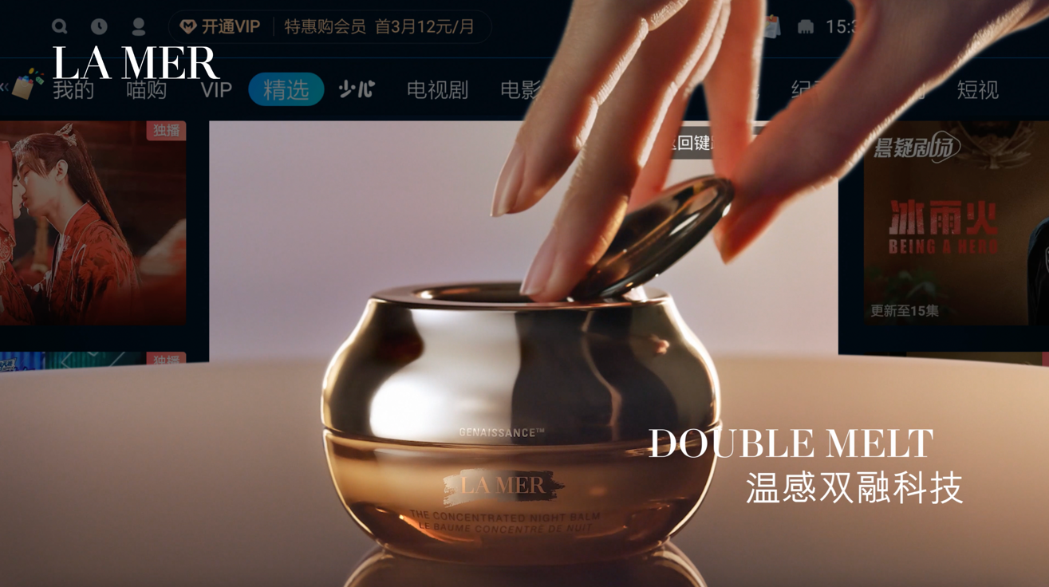
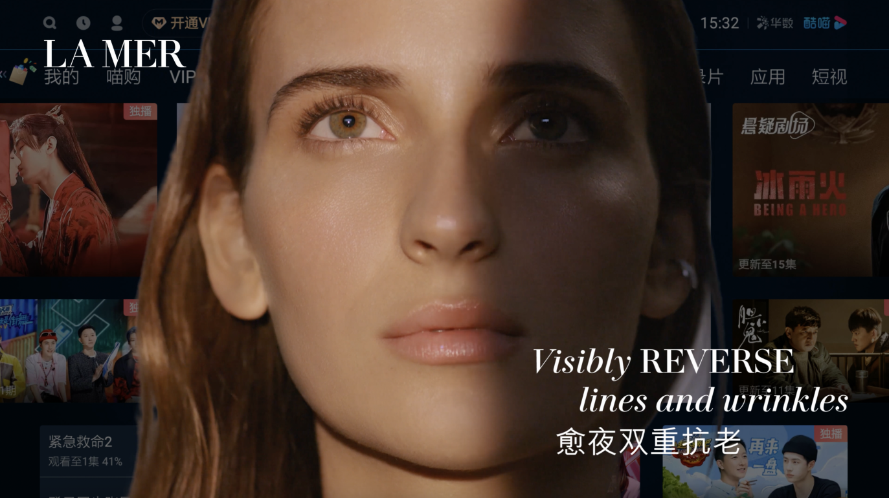
2.投屏摇一摇，双屏曝光惊艳视觉，创意互动直链电商转化
大屏：硬件层场景15s/30s视频。
小屏：常驻banner升级裸眼3D视觉，摇一摇直接跳转电商产品页面。
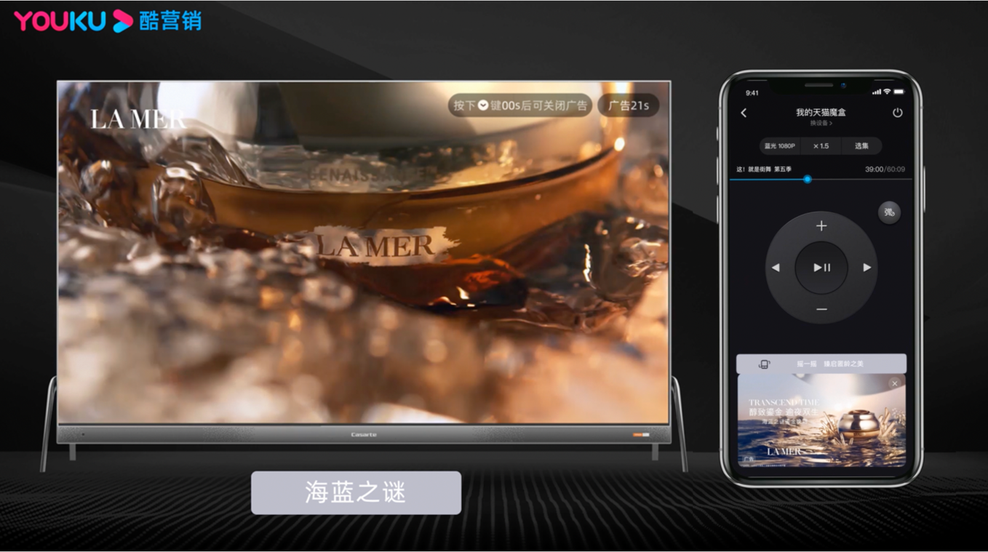
营销效果与市场反馈
通过优酷独家数据能力及OTT创新产品组合，在呈现惊艳裸眼3D视效的同时，精准定向目标客群，有效引流电商；于此同时，通过投放为品牌沉淀数据资产，优化未来投放策略，助力海蓝之谜长效运营。
1. 高浓度触达TA：资深白领 TGI 255+；90天消费1w+TGI 230+；L5 TGI 270+。
2. 高效拉升转化：新客占比超89%，电商进站成本＜0.3，整体ROI＞10。

